Муниципальное общеобразовательное учреждение
Алексейковская средняя общеобразовательная школа
Лесной район, Тверская область

«Благодарю судьбу…»
Е.А. Мравинский и Тверской край

Работу подготовила
ученица 9 класса
МОУ Алексейковская СОШ
Белякова Карина
Руководитель -
учитель русского языка и литературы
Гаврилова Ирина Викторовна

Сорогожское – 2019 г.
Оглавление
- Введение. Где ты, земля обетованная?....................................................3
1.1. Цели и задачи исследования………………………………………..3
1.2. Актуальность исследования………………………………………...3
1.3. Методы и предмет исследования………………………………...4
1.4. Е.А. Мравинский – на пути к славе……………………..……….5
2. Основная часть. Мравинский в Замоложье………………………….......7
2.1. Хождение Мравинского «в народ»…………………………………….8
2.2. Воспоминания о Е.А. Мравинском местных жителей………………..8
2.3. Мравинский о Замоложье в «Записках на память»……………………..9
3. Заключение………………………………………………………………….13

Введение. Где ты, земля обетованная?
Всем известны строки замечательного русского поэта, нашего земляка Андрея Дементьева:
Тверская земля с её далью и реками
До боли похожа на псковский пейзаж.
Где осень – ветрами озвученный реквием,
А лес, словно вставленный в небо витраж.
Когда приезжал Александр Сергеич,
Устав от столицы, в Тверские места,
Обиды свои почитал он за мелочь,
И душу лечила от бед красота.
Старинный Торжок, тихий домик Олениных,
И вечно желанный Берновский уют:
Крыльцо, утопавшее в радостной зелени
И грустно заросший кувшинками пруд.
И всё ему по сердцу было в Бернове:
Старинная зала и вид из окна.
Белеют листы и перо наготове.
И слышно, как входит к нему тишина.
Скромная природа Тверской области вдохновляла на творчество многих русских поэтов и художников, композиторов. Здесь творил А.С. Пушкин, А.А. Ахматова, Н. Гумилёв, И. Левитан…
Мы живём на уникальной земле, обладающей бесценными природными богатствами. Отсюда начинает свой бег река Волга. Здесь же, в Тверской области, из неприметного ручейка отправляется в дальний путь красавица Западная Двина (Даугава).
Тверская земля — страна истока. В каждом городе, районном центре, селе есть очаровательные уголки природы, места, которые радуют глаз, веселят сердце, успокаивают душу. Зачем куда-то ехать в поисках гармонии и красоты, здесь «земля обетованная», душа России! Грустно, что мы не всегда это замечаем и отрадно, что наш край стал приютом «творчества, трудов и вдохновенья» многих настоящих Мастеров.
С Тверской землёй связано имя Евгения Александровича Мравинского, знаменитого русского дирижёра, народного артиста СССР, который в течение пятидесяти лет (с 1938 по 1988 гг.) возглавлял Академический симфонический оркестр Ленинградской филармонии. Маэстро, талантом которого восторгались поклонники классической музыки России и Европы, часто приезжал в нашу родную Тверскую область, бродил по окрестностям Алексейкова и близлежащих деревень Лесного и Максатихинского районов, здесь он ощущал необыкновенный прилив сил.
Так какая же тайна скрыта в нашей природе, которая заставляла дирижёра вновь и вновь возвращаться в глубинку, чтобы почерпнуть здесь творческого вдохновения, обрести душевный покой и просто насладиться жизнью?!
Цель работы – анализируя дневники Е.А. Мравинского, выяснить связь известного дирижёра с Тверским краем.
Задачи:
- Изучить дневники Е.А. Мравинского.
- Опросить старожилов с. Алексейково и окрестных деревень с целью сбора воспоминаний о Е.А. Мравинском.
- Исследовать фотоархивы местных жителей, найти фотографии маэстро в с. Алексейково.
- Проанализировать собранный материал, систематизировать, сделать выводы и представить их местному сообществу.
  - Актуальность исследования
Тема нашего исследования актуальна, т.к. приобщение к духовно-культурным ценностям малой родины, восстановление прерванных связей времён, изучение истории и культуры своей Отчизны – это источник нравственного здоровья, силы и богатства современного человека.

  - Методы и предмет исследования
Методы исследования:
- Поисковый;
- Социологический (опрос, интервью);
- Сравнительно-исторический.
Предмет исследования: дневники Е.А. Мравинского, воспоминания старожилов.
Гипотеза: Природа Тверской земли и её люди осознавались Е.А. Мравинским как настоящее богатство, которое вдохновляло его на творчество, пробуждало высокие чувства.
  - Е.А. Мравинский – на пути к славе.
Родился Евгений Александрович 4 июня 1903 года в Санкт-Петербурге в дворянской семье Александра Константиновича и Елизаветы Николаевны Мравинских. Родители уделяли много внимания воспитанию и образованию своего единственного сына. Он начал рано изучать языки – сначала французский, затем немецкий. Уже в шестилетнем возрасте он берёт первые уроки игры на фортепиано и тогда же впервые посещает Мариинский театр, где впервые слышит и видит симфонический оркестр, исполняющий музыку к балету «Спящая красавица» Чайковского. Именно тогда он испытал потрясение от музыки, о котором много позднее напишет: «как удар молнии
или грома». Казалось бы, талантливый ребёнок сам определил свой жизненный путь. В 11-летнем возрасте Мравинский зачислен сразу во второй класс гимназии. Из всех предметов его больше всего привлекает не музыка, а естествознание. Он составляет богатые коллекции насекомых, штудирует научные труды по энтомологии, орнитологии, ботанике. Через всю жизнь он пронёс в душе это удивительное чувство – чувство любви к родной природе.
Через много лет, уже будучи всемирно известным музыкантом, он напишет письмо-исповедь глубоко почитаемому и любимому им писателю М.М. Пришвину, мудрому философу природы: «Часы покоя, ясности, счастья в моей жизни связаны только с природой». Итак, у молодого Мравинского два увлечения в жизни – музыка и естествознание. Кроме этого, в годы учёбы его в гимназии у юноши обнаружился дар к рисованию, он умел «поймать и передать движение».
В 1918 году для Мравинского наступают трудные времена. Умирает отец, и Евгений (ему всего 15 лет) вынужден искать работу. Он поступает в труппу миманса, участвует в массовых сценах оперных и балетных постановок. Одним из его товарищей становится артист Николай Черкасов, который и привезёт его потом в Алексейково Лесного района, точнее, на хутор Пустошка. По некоторым сведениям, у Черкасова няня была родом из Медведкова (теперь это Максатихинский район).
Друг Мравинского, Николай Черкасов станет знаменитым актёром, он сыграет роль Александра Невского в одноимённом фильме. Именно с помощью Черкасова началось для Мравинского знакомство с нашим краем.
Будучи известным, Евгений Александрович любил приезжать в Алексейково.
Дирижёрская биография Мравинского началась в 1927 году. Сохранилась фотография тех лет. На ней начинающий дирижёр с матерью. Он – уже вполне уверенный в себе молодой человек, а она с какой-то тайной тревогой смотрит в объектив. Через 10 лет, в ноябре 1937 года Мравинский исполняет Пятую симфонию Дмитрия Шостаковича. Они становятся с композитором близкими друзьями. Дружбу эту пронесут через годы.
В 1938 году Мравинский назначен руководителем оркестра Ленинградской филармонии. Свой последний концерт дирижёр дал в 1987 году. 50 лет творчества, трудов, вдохновенья!

- Основная часть
Мравинский и Замоложье
  - Хождение Мравинского «в народ»
Вот такой человек, маэстро, которому рукоплескал весь мир, приезжал в наш край, очень любил скромную природу замоложской земли. Первый раз он приехал сюда в 1927 г. по приглашению известного актера советского кино Николая Константиновича Черкасова. Живописные места чрезвычайно понравились и актеру, и музыканту. Друзья ездили на рыбную ловлю к озеру Иловец, участвовали в деревенских сенокосах.
Известный скульптор Гавриил Гликман вспоминал, что дирижёр любил рассказывать о своём отпуске в деревне: «Это были уже двадцатые годы. Я решил пойти в народ. Были знакомые крестьяне в Тверской губернии. Обулся в сандалии и с вещевым мешком пошел по деревням. Жил у крестьян, спал на сеновале. Слушал чистый крестьянский говор, песни, обряды, отпевания. Крестьяне переобули меня в лапти. Как легко в них ходить по проселкам, полям и лесам! А деревенская еда! После голодного Питера все казалось таким вкусным...»
  - Воспоминания о Е.А. Мравинском местных жителей
Ольга Ивановна Киселёва, учительница Алексейковской школы, вспоминала, что Евгений Александрович Мравинский в Алексейкове очень подружился с её отцом, директором Алексейковской средней школы, Иваном Ивановичем Федосовым, учителем-орденоносцем, Александром Евгеньевичем Чернышовым, дочерью священника Любовью Димитриевной. Они часто ходили друг к другу в гости, вели задушевные разговоры, много беседовали о жизни, людях. Евгений Александрович интересовался всем, был искренен и добродушен. Интеллигентный человек, он сумел найти общий язык с деревенскими мужиками. Известный музыкант не только понял язык природы, но и разгадал тайну души русского человека. Как-то он сказал жене, что не смог бы работать на Западе: там другой человеческий материал. Ведь наши люди эмоционально очень многогранны, как ни один другой народ.
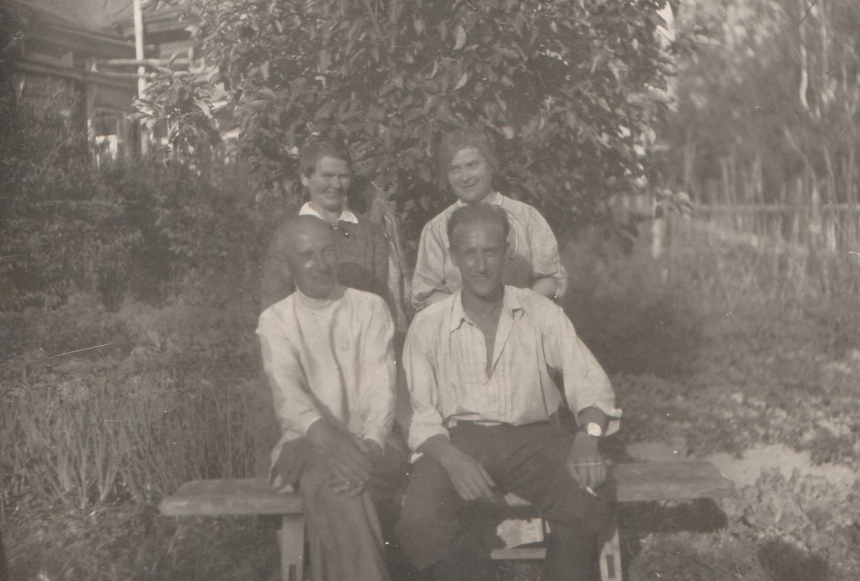
На фото Е.Мравинский (справа), А.Е. Чернышов (слева), дочери священника Димитрия Никольского.
Однажды Мравинский пригласил Ольгу Ивановну с друзьями в филармонию к себе на концерт.
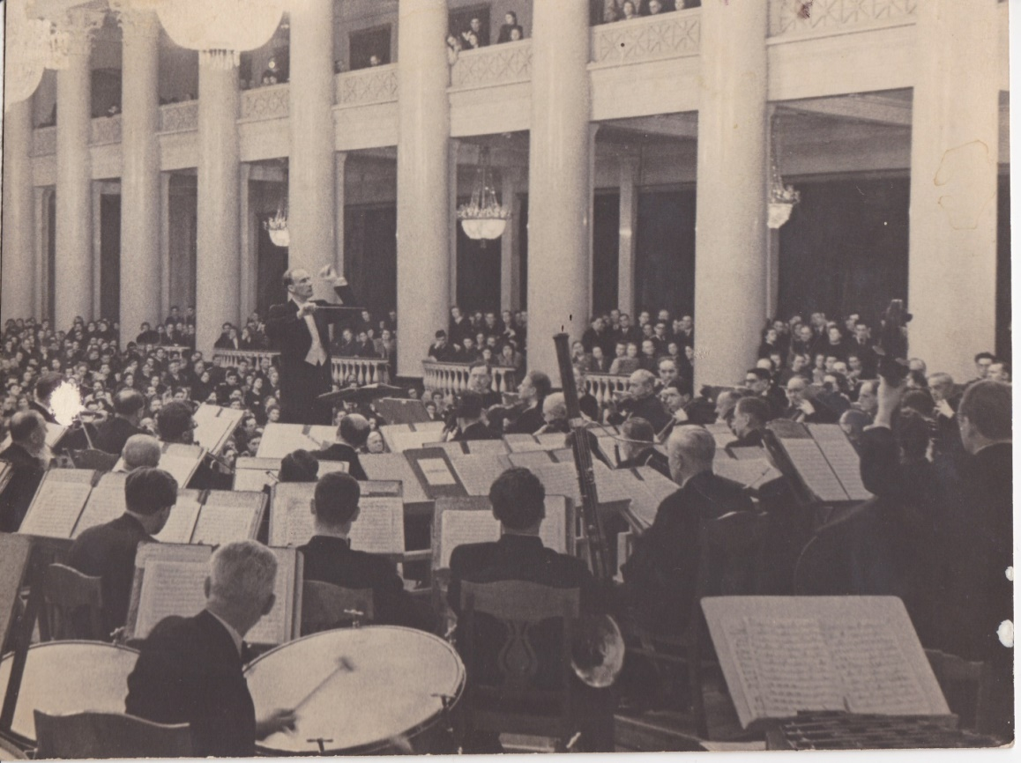
Она вспоминала об этом так: «Яркий свет, блеск и золото. Кругом люди – городские, нарядно одетые, чувствуется, что они здесь бывают очень часто. А мы из деревни, из тверской глубинки, просто одетые, сидим, глаз не поднимаем. Все музыканты уже на своих местах. В зале царит нервное ожидание. И вот… К дирижёрскому пульту стремительной походкой направляется ОН. Он и не он. Ведь каким мы видели его в Алексейкове? Широкие парусиновые штаны, не брюки, а именно крестьянские штаны, свободная рубаха, незамысловатая обувь, вечно весёлый, с доброй улыбкой. А здесь вышел и встал к пульту весь затянутый в строгий чёрный фрак – человек-нерв. Строгий взгляд из-под очков, безупречная одежда в чёрно-белом сочетании. В зале фисгармонии какая-то неестественная тишина. Все замерли. Он поднял вверх дирижёрскую палочку и… Для нас, впервые попавших сюда, это было настоящим потрясением. Когда отзвучали последние аккорды и весь зал в едином порыве с криками «Браво!» встал и аплодировал великому музыканту и его оркестру, мы так и оставались на местах.
Затем мы поехали к Мравинскому на квартиру. Его жена встретила нас очень приветливо. Накормила, чаем напоила. Потом приехал он. Весёлый, улыбчивый. Всё расспрашивал нас о районе, о событиях, в нём происходящих. И мы были рады встрече с нашим Мравинским».
  - Мравинский о Замоложье в «Записках на память»
Доподлинно известно, что Мравинский несколько раз проводил свой отпуск в Лесном районе. Вместе с ним приезжала его жена Александра Михайловна Вавилина.
Человеку свойственно врастать. И он, Мравинский, врос – в нашу землю, в родную страну, откуда его было не выдернуть. Имея особенное положение, социальный статус, он предпочитал проводить отпуск не заграницей, а в глухой провинции, чтобы ещё раз прикоснуться к прекрасному миру природы. (На фото жена Е.А. Мравинского А. М. Вавилина с Ольгой Румянцевой и С. Вальтер в парке).
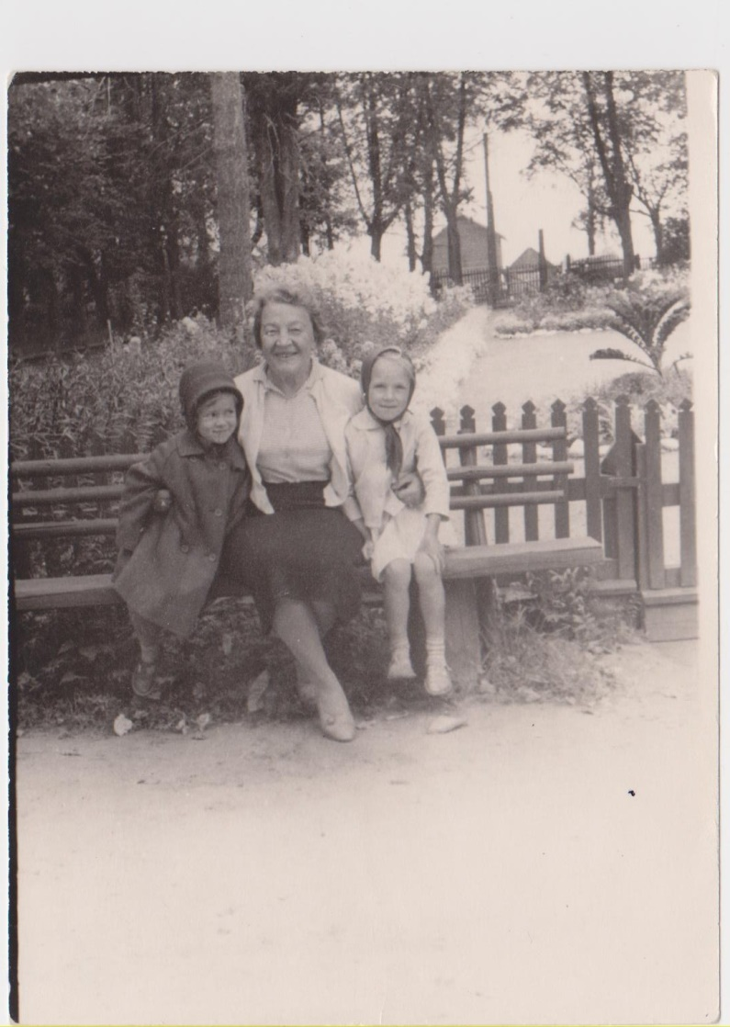
Дирижёр любил этот край, его природу, великолепие которой отразил в своих дневниках, которые называются точно и ёмко - «Записки на память». Они рождались на попавшем под руки клочке бумаги, в крохотном блокноте, умещавшемся в кармане пиджака. Восхищает чеканная форма изложения.
Дом, в котором останавливался Евгений Александрович в Алексейкове располагался напротив местных достопримечательностей – церкви Александра Невского, старинного парка, в центре которого красовалась школа, разместившаяся в бывшем барском доме.
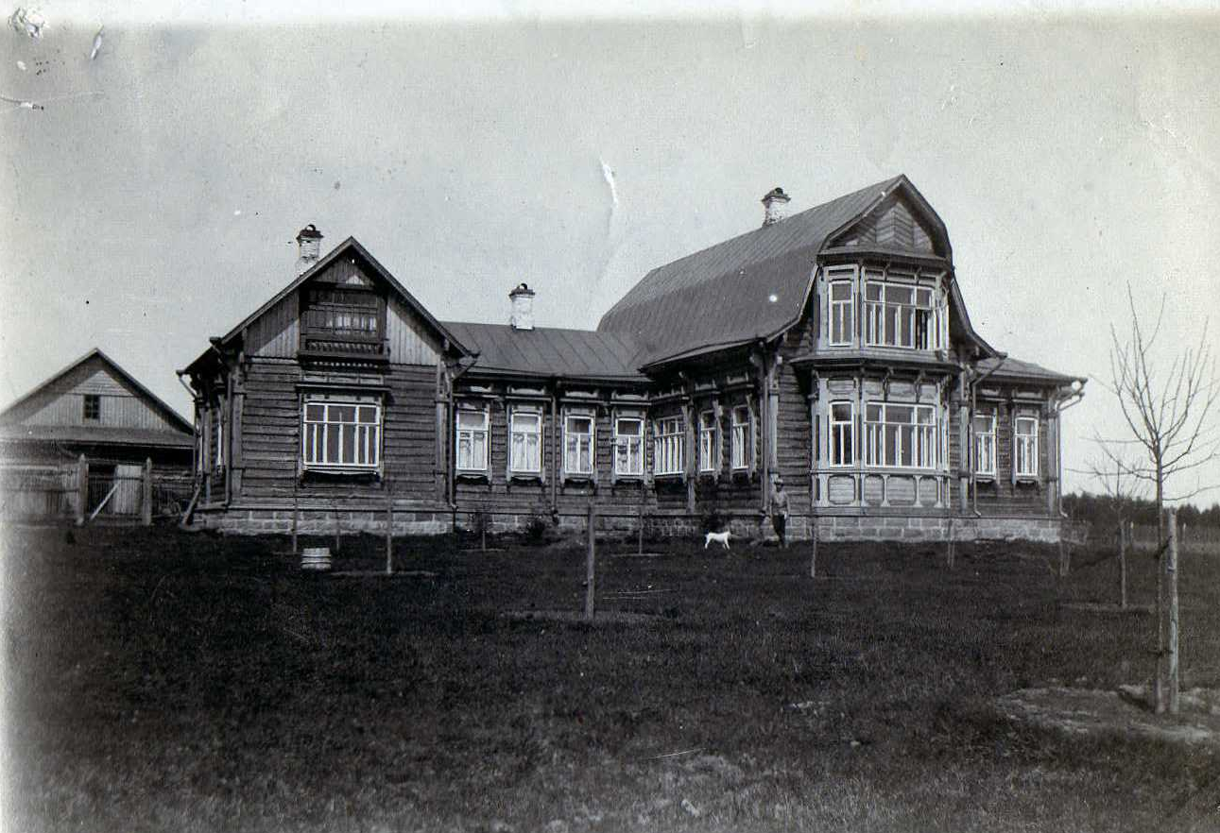
(На фото дом священника, в котором гостил Е.А. Мравинский).
По вечерам Мравинский широко распахивал окна, садился за фисгармонию, и над селом лилась музыка – красивая, строгая, торжественная. Чаще всего он исполнял Чайковского. Играл увлечённо, сливаясь воедино с этим простым, далеко не концертным инструментом. А поздним вечером, когда небо озаряли мириады звёзд, он совершал прогулку по парку, а дальше по тропинке спускался к озеру. И каждая такая прогулка музыкой отдавалась в его душе.
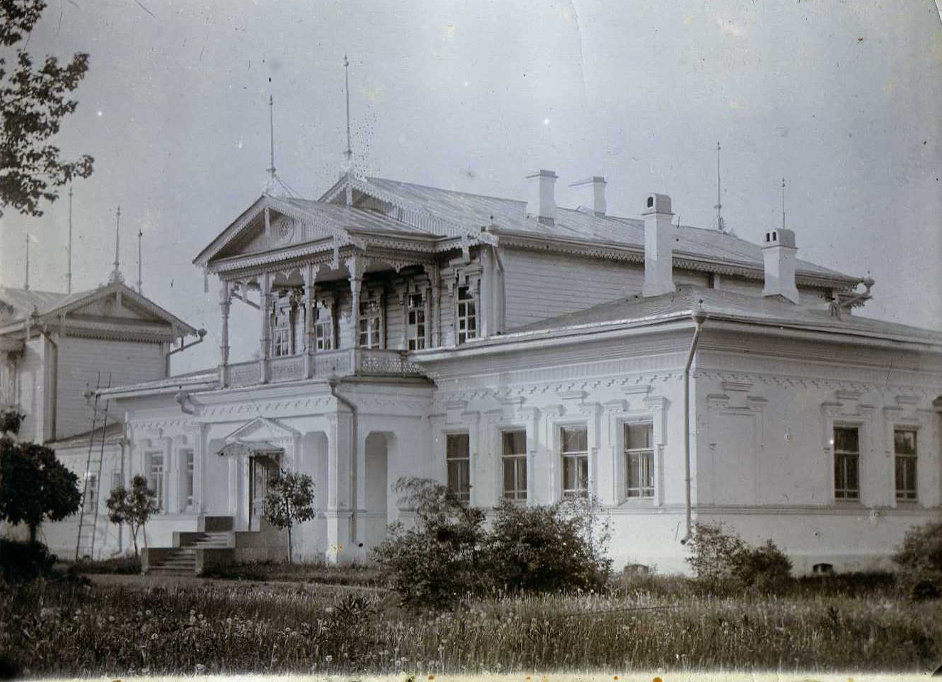
(Здание старинной усадьбы помещицы В.А. Лодыгиной в парке, в котором любил гулять Е.А. Мравинский).
В своих дневниках Е. Мравинский восклицал: «Господи! Красота–то какая!» Природа нашего края, прелесть которой тонко подмечена местными поэтами, волновала и всемирно известного дирижёра. Деревенская жизнь была окутана для него дымкой очарования, какой-то тайны, настраивала маэстро на поэтический лад: «У "Грудницы." Над головой нежная истаивающая полоска облачинок; вокруг них холодная непорочная синева; "Господи! и вправду - Риза Твоя пречистая!"... Острый холодок и запах листа в перелесках. Закатным золотом залиты первые багряные осинки. Звучит вступление Четвертой симфонии Глазунова... И еще: прав ты, Сережа [Есенин]: "Блажен, кто жизнь свою украсил// Дорожной палкой и сумой..." Красоту нашей природы Е. Мравинский воспринимал как божью благодать и внимательно всматривался в неё, вслушивался, стараясь не пропустить самое главное: «Здесь каждая травинка, только показавшаяся из земли, кончиком своим уже уходит в небо, а небо дыханием ветра и синевой своей непосредственно касается земного праха, и земля, и все, что на ней, купается в его Неизмеримости. И это - Правда. И ее надо всегда помнить».
Природа нашего края пробуждала у Мравинского прилив вдохновенья, дарила ему возможность почувствовать музыку природы, постичь её тайны. Поэтому не случайно в дневниках он записывает: «Когда уходил с болота - звучала в сознании 1-я тема вступления к "Лебединому озеру"».
Евгений Мравинский приезжал в наш край довольно часто. Видел, как умирают деревни, затухает жизнь. Это не могло оставить его равнодушным:
«Когда-то здесь стояла избушка; на месте ея бывшей завалинки - густой земляничник лежит, как большой венок на земле; ягодки - добрые мысли живших здесь. На месте другой избы - теснятся рощицей молодые березки; шепчутся: "Скроем стыд, скроем горе"... Заколоченная изба; и будет нужда, да уж не постучишься на ночлег...» Как видим, великий дирижёр предвидел угасание жизни в деревнях и всей душой переживал об этом.
Часто вспоминал он свои прогулки по нашим просёлкам: "В просеке (где в 1928 году была улыбка мха) такое мягкое солнце заката, что кажется не светом, а улыбкой земли. При выходе из леса - золотые ели темной тропинки. Паук. Сырость пожней. Теплота деревни. В общем, благодарю судьбу». Так трогательно выражает автор своё отношение к нашей родине.
Он сумел разгадать её тайну, прикоснуться сердцем к её скромной красоте.

Заключение
Очень часто нам кажется, что все самое красивое, самое интересное и загадочное находится за границей, прячется где-то в самых отдаленных уголках земного шара. Мы серьезно недооцениваем красоты нашей земли. А ведь они есть! И как доказательство этому — приведенные фото и записи дневников. Предлагаю вам совершить вместе с Мравинским путешествие по родному краю, послушать музыку маэстро и насладиться очарованием родной земли… (см. Приложение 1, презентация).
Изучая дневники Е.А. Мравинского, я поняла, как сильно любил он нашу Родину, как искренне восхищался красотой Тверской земли.
К сожалению, не осталось больше в живых деревенских жителей, с которыми дружил маэстро, он сам ушёл в мир иной, но жива его музыка, она вечна, как и наша прекрасная природа, почувствовать которую можно только сердцем.

Использованные материалы:
https://magazines.gorky.media/zvezda/2003/5/maestro-mravinskij.html
https://www.classicalmusicnews.ru/articles/eugene-mravinsky-memory/
Е.Мравинский. Записки на память. Дневники.1918-1987. – Искусство.СПб, 2004.
Фотографии из личного архива Гавриловой И.В.

